深圳实验学校高中部高二（上）数学 第十周周末作业
椭圆与双曲线 2013.11.14
班级___________姓名____________
一．选择题
1．若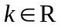，则“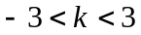”是“方程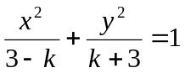表示椭圆”的
（A）充分不必要条件． （B）必要不充分条件．
（C）充要条件． （D）既不充分也不必要条件．
2．已知双曲线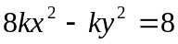的一个焦点为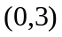，则的值为
（A）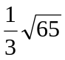． (B) 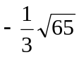． (C) ． (D) 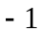．
3．设为双曲线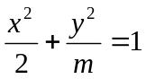的离心率，且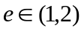，则实数的取值范围为
（A）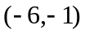． (B)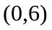． (C)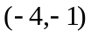． (D) 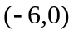．
4． 设是双曲线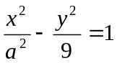上一点，双曲线的一条渐近线方程为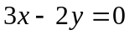，
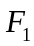、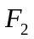分别是双曲线的左、右焦点．若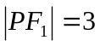，则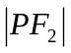＝
（A）或． (B)． (C)． (D)．
5．已知双曲线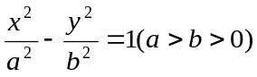的离心率是，则椭圆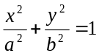的离心率是（ ）
（A） （B） （C） （D）
6．已知两点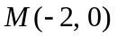、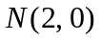，点为坐标平面内的动点，满足
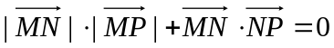，则动点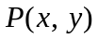的轨迹方程为
（A）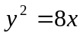． （B）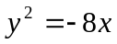． （C）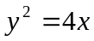． （D）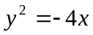．
7．已知是椭圆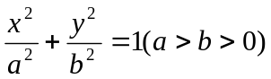的半焦距，则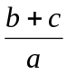的取值范围是
（A）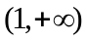． (B)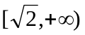． (C)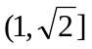． (D)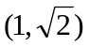．
8．设斜率为2的直线l，过双曲线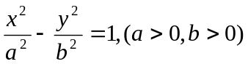的右焦 点，且与双曲线的左、右两支分别相交，则双曲线离心率，e的取值范围是（ ）
（A）e＞ （B）e＞ （C）1＜e＜ （D）1＜e＜
9．方程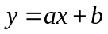与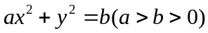在同一坐标系内的图形可能是 （ ）
O
x
y
A
O
x
y
B
O
x
y
C
O
x
y
D

10.设、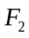是椭圆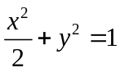的左、右焦点，过作倾斜角为的弦，则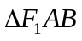的面积为（ ）
（A） ； （B）； （C）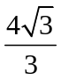； （D） 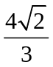.
二．填空题
11. 若双曲线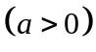的一条渐近线方程为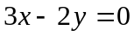，则a=__________.
12．已知等轴双曲线的中心在原点，它的一个焦点为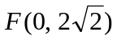，则双曲线的方程为 ．
13．如果双曲线的两个焦点分别为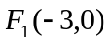、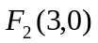，一条渐近线方程为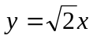，则双曲线的方程为 ．
14．椭圆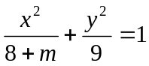的离心率是，则＝ ．
15．若椭圆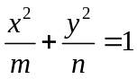(m>n>0)与双曲线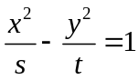(s>0, t>0)有相同的焦点F₁和F₂(m≠s)，P是两曲线的一个公共点，则|PF₁|·|PF₂|的值是_____________.
16．过椭圆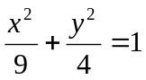内一点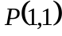作弦AB，若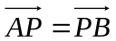，则直线AB的方程为 .
三．解答题
17．椭圆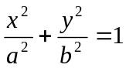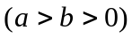上一点与两焦点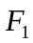、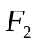构成△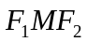(称为焦点三角形)，若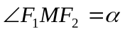，求证: △的面积满足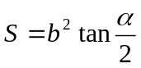.

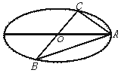18．已知A、B、C是长轴长为4的椭圆上的三点，点A是长轴的一个顶点，BC过椭圆中心O，如图，且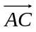·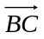=0，|BC|=2|AC|，求椭圆的方程；

29．设动点到直线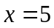的距离是到点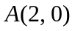的距离的2倍．
（Ⅰ）求点的轨迹方程；（Ⅱ）设点到原点的距离为，求的取值范围．

20．设直线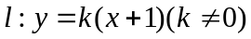与椭圆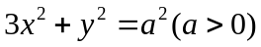相交于A、B两个不同的点，与x轴相交于点C，记O为坐标原点. （1）证明：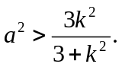；
（2）若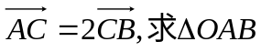的面积取得最大值时的椭圆方程．

21．过双曲线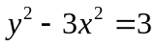的上支上一点作双曲线的切线交两条渐近线分别于点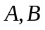.
（1）求证：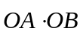为定值； （2）若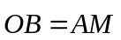，求动点的轨迹方程.

第12周周练 椭圆与双曲线参考答案
BDDCC BCA CB
11：2；12． 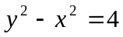； 13．？？；14．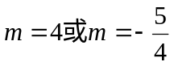；15．？？；16：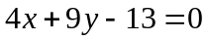
三．解答题
17．解：设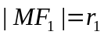，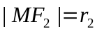，由椭圆的定义，得：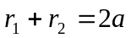.
由余弦定理，得
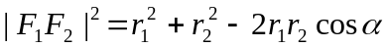
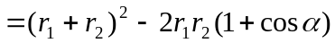.
∴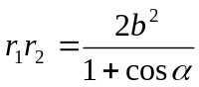，∴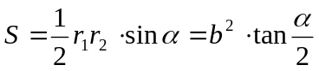.
18．解：以O为原点，OA所在的直线为x轴建立如图所示的直角坐标系
x
y
则A（2，0），设所求椭圆的方程为：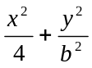 =1(0<b<2),
由椭圆的对称性知|OC|=|OB|,由·=0得AC⊥BC，
∵|BC|=2|AC|，∴|OC|=|AC|，
∴△AOC是等腰直角三角形，∴C的坐标为（1，1），
∵C点在椭圆上 ∴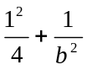=1,∴b²=,所求的椭圆方程为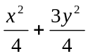=1

19．解：（Ⅰ）设点的坐标为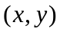，则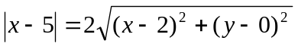，
化简，得点的轨迹方程为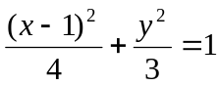．
（Ⅱ），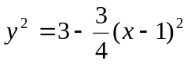．
由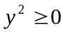，得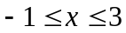．
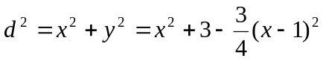＝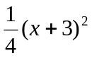，
当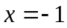时,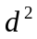最小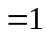，
当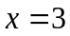时，最大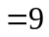．
因此，的取值范围是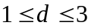．
20（1）证明：由 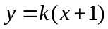得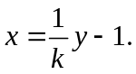
将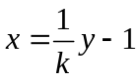代入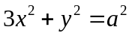消去得
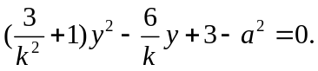 ① ………………………… 3分
由直线l与椭圆相交于两个不同的点得
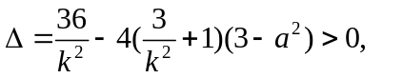整理得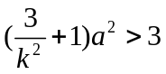，即 ………5分
（2）解：设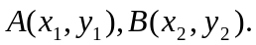由①，得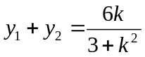
∵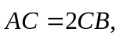而点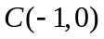, ∴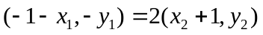
得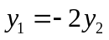代入上式，得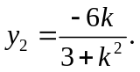 ……………8分
于是，△OAB的面积
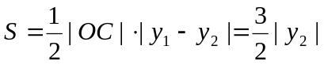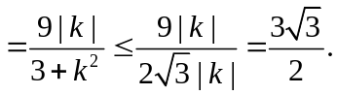--------11分
其中，上式取等号的条件是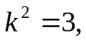即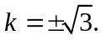 ……………………12分
由可得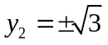
将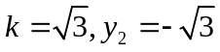及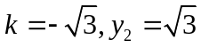这两组值分别代入①，均可解出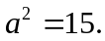
∴△OAB的面积取得最大值的椭圆方程是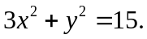
21.解：（1）设直线AB：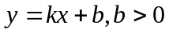
由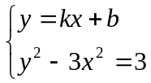得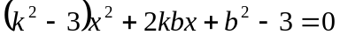
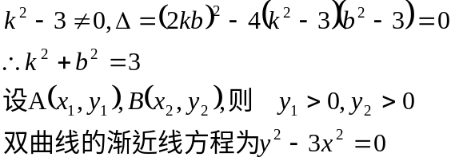…………………………………….3分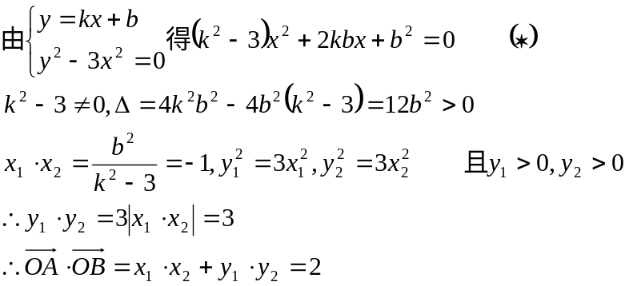
（2）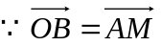，所以四边形BOAM是平行四边形
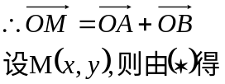 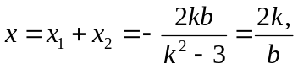 ①
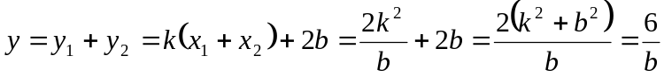 ②
由①②及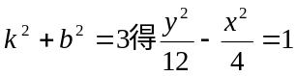……………………………………………..13分
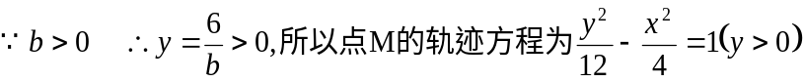…………14分

